**Регламент проведения состязаний**

**«ГрамотариУм» и «ЧистописариУм» для 3 класса**

**1. Основная характеристика состязаний**

Состязания «ГрамотариУм» (пишу правильно) и «ЧистописариУм» (пишу красиво) для 3 класса проводятся одновременно в письменной форме.

Участнику состязаний необходимо под диктовку записать 16 слов (объединённых в словосочетания и сочетания слов), соблюдая правила орфографии и каллиграфии.

*\*Имя существительное с предлогом считается за одно слово.*

8 слов содержат изученные орфограммы (Приложение 5), 8 слов – словарные (источник – списки словарных слов в учебниках по русскому языку за курс 1, 2-го классов и первого полугодия 3-го класса, входящих в федеральный перечень).

Основные требования к каллиграфическому письму представлены в Приложении 1.

1. **Продолжительность состязания**

Продолжительность – 10 минут (без учёта времени на рассаживание и инструктаж участников, а также на подписывание работ).

1. **Требования к необходимому раздаточному материалу, дидактическому обеспечению состязания**

Участники состязания должны быть обеспечены ручками с синей пастой и листами в широкую линейку (из стандартных тетрадей по русскому языку) в количестве 1 (один) лист на каждого участника.

Листы для записи диктанта должны быть разложены на партах заранее.

Запасные ручки с синей пастой находятся у членов жюри.

1. **Организация пространства в аудитории, требования к оснащению**

Расстановка парт – стандартная.

Участники состязаний размещаются по одному за партой в шахматном порядке с соблюдением социальной дистанции в 1,5 метра.

Специального оборудования для проведения состязания не требуется.

1. **Требования к проводящему(им) состязание**

Проводить состязания может любой учитель или обучающийся старших классов, обладающий хорошей дикцией и владеющий техникой чтения текста диктанта.

Количество проводящих должно соответствовать количеству задействованных для проведения состязания учебных аудиторий.

1. **Требования к составу жюри**

В состав жюри могут входить учителя начальных классов, учителя русского языка и литературы, подготовленные родители, старшеклассники в количестве, достаточном для обеспечения своевременной и качественной проверки работ.

1. **Ход проведения состязания**

Состязание проводится по заданиям, разработанным предметно-методической комиссией Чемпионата.

Все участники состязания проходят его одновременно.

По команде проводящего участники состязания заходят в учебную аудиторию и рассаживаются по одному за партой в шахматном порядке.

Проводящий распределяет детей в аудитории и проводит инструктаж о технической стороне выполнения заданий.

*Инструкция*

*«Уважаемые участники муниципального этапа VII Областного чемпионата*

*«Школьные навыки»!*

*Я поздравляю вас с участием в состязаниях «ГрамотариУм» и «ЧистописариУм» для обучающихся 3 класса. Сегодня вам предстоит продемонстрировать свои умения писать правильно и красиво.*

*Перед началом состязания проверьте, хорошо ли у вас пишет ручка. Если у вас не пишет ручка, попросите у меня.*

*Приступаем к подписыванию листов для выполнения заданий. Положите лист перед собой. На верхней строчке аккуратно напишите фамилию, имя, школу и класс.*

*Сейчас я прочитаю текст диктанта, а вы его внимательно прослушаете. В диктанте есть словарные слова, которые вы изучали в 1,2-м классах и первом полугодии 3-го класса.*

*Потом я буду читать словосочетания и сочетания слов по отдельности, а вы правильно и аккуратно их записывать. Ваша задача - писать грамотно, красиво, отделяя каждое словосочетание или сочетание слов друг от друга запятой. Соблюдайте нужный наклон букв, интервалы между словами, элементы соединяйте правильно и аккуратно.*

*Если вы не успеваете записать слово, поднимите руку.*

*Слова писать начинайте на второй строчке с красной строки, с заглавной буквы, через запятую.*

*После того как мы напишем все слова, я прочитаю весь диктант ещё раз, а вы проверите написанное.*

*Если вы захотите что-то исправить, то делайте это аккуратно: зачеркните неправильную букву и сверху напишите правильную.*

*После проверки по моей команде вы выходите из кабинета, а листы с работами оставляете на партах.*

*Всем удачи!»*

После инструктажа о технической стороне выполнения заданий проводятся состязания.

Проводящий диктует словосочетания и сочетания слов орфоэпически правильно, не торопясь, в соответствии с представленной ниже техникой чтения.

**Техника чтения**

1. Проводящий в среднем темпе читает весь список словосочетаний и сочетаний слов подряд.

2. Проводящий читает каждое слово и словосочетание отдельно без специального выделения голосом орфограмм и в темпе, удобном для записи. Участники состязаний записывают слова и словосочетания через запятую.

3. По завершении записи всех слов и словосочетаний проводящий ещё раз в

среднем темпе читает весь список слов и словосочетаний.

4. По завершении испытания проводящий собирает со столов работы участников состязаний и передает их председателю жюри.

1. **Оценивание выполнения заданий**

Выполненное задание оценивается членами жюри в соответствии с критериями, разработанными предметно-методической комиссией Чемпионата и содержащимися в настоящем регламенте.

Каждая работа должна быть независимо проверена и подписана не менее чем двумя членами жюри. Результаты проверки работы члены жюри заносят в Индивидуальный лист оценивания (Приложение 2).

Результаты проверки всех работ участников состязания члены жюри заносят в Протокол результатов состязания (Приложение 3,4).

**Критерии оценивания состязаний «ГрамотариУм» для 3 класса**

Критерии оценивания состязания «ГрамотариУм» (пишу правильно)включают в себя оценку соблюдения участником состязания в каждом записанном слове правил орфографии:

**0,5 балла – 1 балл** – за каждое слово, написанное орфографически верно.

**0 баллов** - в слове допущена (ы) ошибка (и)

**Максимальный балл** **– 10 баллов**

**\*Ошибки в словах на неизученные орфограммы не учитываются.**

**Критерии оценивания состязаний «ЧистописариУм» для 3 класса**

Критерии оценивания состязания «ЧистописариУм» (пишу красиво)включают в себя оценку соблюдения участником состязания в каждом записанном слове каждого из 4-х правил каллиграфии:

1) соблюдение угла наклона,

2) соблюдение размера букв,

3) соблюдение интервалов между письменными знаками,

4) соблюдение правил соединения элементов в букве.

**0,156 балла –** за соблюдение одного правила каллиграфии в каждом записанном слове

**0 баллов** по каждому правилу каллиграфии выставляется, если соответствующее правило нарушено в 5 (пяти) и более словах.

**Максимальный балл за 1 слово** (за соблюдение 4-х правил каллиграфии) – **0,625 балла.**

**Максимальный балл за соблюдение 1 правила каллиграфии - 2,5 балла.**

(0,156 балла*16 слов = 2,5 балла).

**Максимальный балл за состязание – 10 баллов**

(2,5 балла*4 правила = 10 баллов)

*Приложение 1*

**Основные требования к каллиграфическому письму**

1. Соблюдение размера букв (ширины, высоты, стройности и округлости букв; расположение букв по линиям строки, т. е. соблюдают линейность).

2. Соблюдение правильного и единообразного угла наклона при письме (тетрадь должна лежать с наклоном; все линии надо вести прямо на центр груди; проверить наклоны можно по косым линейкам в тетради для начальной школы).

3. Соблюдение одинаковых интервалов между письменными знаками (расстояние между элементами, буквами на строке, между словами в предложении должно равняться примерно букве и строчной; ширина букв должна быть одинаковой, равной ширине буквы и; буквы т, м, ф, ш, щ шире и в полтора раза).

4. Соединение элементов в букве, букв в слове должно производиться по алгоритму трёх видов соединения:

- если следующая буква в сочетании относится к верхнему виду соединения (и, й, к, н, п, р, с, т, у, ц, ш щ ы, ь, ю), то линию от предшествующей буквы нужно продолжить до верхней линейки рабочей строки (для буквы с - немного не доводя до верхней линейки, повернуть вправо);

- если следующая буква относится к нижнему виду соединения (а, б, д, л, м, о, ф, я), то линию нужно отвести вправо, чуть выше нижней линейки строки;

- если следующая буква относится к среднеплавному виду соединения (в, г, е, ж, з, х, ч, ъ. э), то линию нужно довести до середины строки и плавно перейти к начертанию другой буквы.

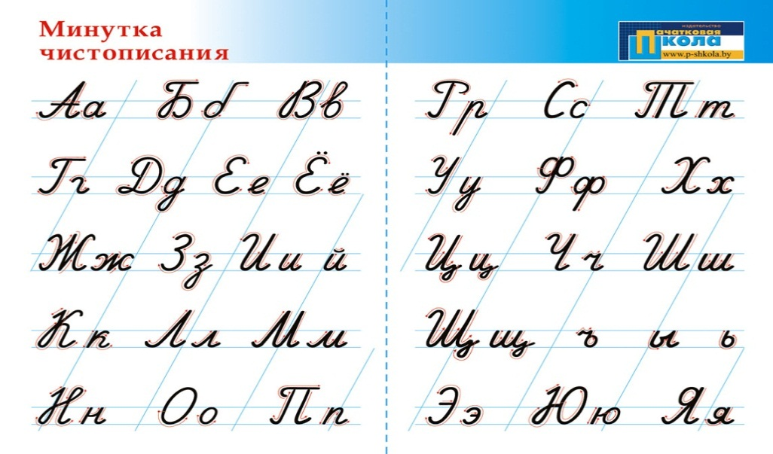

Обучение грамоте в 1 классе по «Прописям» В.А. Илюхиной: Программы, методические рекомендации, поурочные разработки/ В.А. Илюхина. — Москва: АСТ: Астрель, 2015. — 254, [2] с.

*Приложение 2*

**Индивидуальный лист оценивания состязания «ГрамотариУм»**

**для 3-х классов**

|  |  |  |
| --- | --- | --- |
| **ФИО участника:** | | |
| Эталон  оценивания* | **«ГрамотариУм» (Орфография)**  (максимальный балл - 10) | |
| Слово написано  орфографически правильно | В слове есть хотя бы одна  орфографическая ошибка |
| Баллы | *0,5 – 1 балл* | *0 баллов* |
| *слово 1 (0,5 балла)* |  |  |
| *слово 2 (0,5 балла)* |  |  |
| *слово 3 (0,5 балла)* |  |  |
| *слово 4 (0,5 балла)* |  |  |
| *слово 5 (1 балл)* |  |  |
| *слово 6 (0,5 балла)* |  |  |
| *слово 7 (0,5 балла)* |  |  |
| *слово 8 (1 балл)* |  |  |
| *слово 9 (0,5 балла)* |  |  |
| *слово 10 (1 балл)* |  |  |
| *слово 11 (0,5 балла)* |  |  |
| *слово 12 (1 балл)* |  |  |
| *слово 13 (0,5 балла)* |  |  |
| *слово 14 (0,5 балла)* |  |  |
| *слово 15 (0,5 балла)* |  |  |
| *слово 16 (0,5 балла)* |  |  |
| **Итого** |  | |

*Примечание:* исправления ошибками не считаются, оценивается последний выбранный участником состязания вариант написания; не учитываются ошибки в орфограммах, не изученных в данном классе (см. Приложение 5).

.

**Член жюри**___________________________

**Индивидуальный лист оценивания состязания «ЧистописариУм»**

**для 3-х классов**

|  |  |  |  |  |
| --- | --- | --- | --- | --- |
| **ФИО участника:** | | | | |
| Эталон  оценивания* | В слове нарушено («-») / соблюдено («+») правило каллиграфии | | | |
| 1. соблюдение угла наклона | 2. соблюдение размера букв | 3. соблюдение интервалов между письменными знаками | 4. соблюдение правил соединения элементов в букве |
| баллы | *0,156 балла* | *0,156 балла* | *0,156 балла* | *0,156 балла* |
| *слово 1* |  |  |  |  |
| *слово 2* |  |  |  |  |
| *слово 3* |  |  |  |  |
| *слово 4* |  |  |  |  |
| *слово 5* |  |  |  |  |
| *слово 6* |  |  |  |  |
| *слово 7* |  |  |  |  |
| *слово 8* |  |  |  |  |
| *слово 9* |  |  |  |  |
| *слово 10* |  |  |  |  |
| *слово 11* |  |  |  |  |
| *слово 12* |  |  |  |  |
| *слово 13* |  |  |  |  |
| *слово14* |  |  |  |  |
| *слово 15* |  |  |  |  |
| *слово 16* |  |  |  |  |
| **Количество баллов по правилу каллиграфии** |  |  |  |  |
| **Итого** (максимальный балл - 10) |  | | | |

*Примечание:*

1. **0 баллов** по каждому правилу каллиграфии выставляется, если соответствующее правило нарушено в 5 (пяти) и более словах.
2. **Максимальный балл за 1 слово** (за соблюдение 4-х правил каллиграфии) – **0,625 балла.**

**Член жюри**___________________________

*Приложение 3*

**Протокол результатов состязания «ГрамотариУм» для 3-х классов**

|  |  |  |  |  |
| --- | --- | --- | --- | --- |
| **№ п/п** | **ФИО участника** | **Образовательная организация** | **Класс** | **Количество баллов** |
|  |  |  |  |  |
|  |  |  |  |  |
|  |  |  |  |  |
|  |  |  |  |  |
|  |  |  |  |  |
|  |  |  |  |  |

**Члены жюри**_______________________________

**Председатель жюри** _____________________________

*Приложение 4*

**Протокол результатов состязания «ЧистописариУм» для 3-х классов**

|  |  |  |  |  |
| --- | --- | --- | --- | --- |
| **№ п/п** | **ФИО участника** | **Образовательная организация** | **Класс** | **Количество баллов** |
|  |  |  |  |  |
|  |  |  |  |  |
|  |  |  |  |  |
|  |  |  |  |  |
|  |  |  |  |  |
|  |  |  |  |  |

**Члены жюри**_______________________________

**Председатель жюри _________**_____________________

*Приложение 5*

**Орфограммы (3 класс):**

* разделительный твёрдый знак;
* непроизносимые согласные в корне слова;
* мягкий знак после шипящих на конце имён существительных;
* безударные гласные в падежных окончаниях имён существительных;
* безударные гласные в падежных окончаниях имён прилагательных;
* раздельное написание предлогов с личными местоимениями;
* непроверяемые гласные и согласные;
* раздельное написание частицы *не* с глаголами.